DIA 22: LUNES 27 DE ABRIL.
¡BUENOS DÍAS A TODOS!
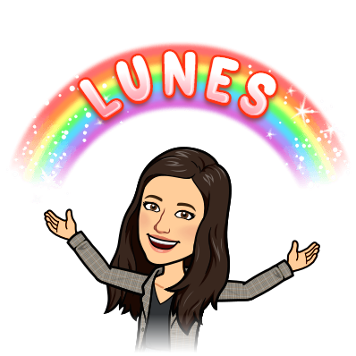
Tarea 1: Corregir la comprensión lectora de la lectura: “En busca de un beso”. Hacer los ejercicios de comprensión lectora en el cuaderno (ejercicios 1, 2, 3, 4,5 y 6).
EJERCICIO 1:
El sapo: Juan Membrillo Roca y la niña.
EJERCICIO 2:
1.Luis Membrillo.
2. Sapo cojo.
3. Sapo repanchingado.
4. Niña de las trenzas.
5. Niña ciega.
6. Señora mayor.
EJERCICIO 3:
Y Juan Membrillo se acercó a la niña para pedirla un beso, la niña le cuenta que no puede ver que es ciega, la señora mayor al ver que su nieta estaba hablando con un sapo se llevó a la niña, pero por el camino la niña se giró y le lanzó un beso al sapo.

EJERCICIO 4:
“Al poco tiempo”, “dos ratos después”, “en ese preciso momento”.
EJERCICIO 5:
B
EJERCICIO 6:
LIBRE.
Tarea 2: Hoy vamos a pasar al libro de texto página 186 y vamos a estudiar el verbo.
Primero de todo: ¿Qué son los verbos? Son palabras que indican acciones o estados de personas, animales o cosas.
Para entender mejor el verbo os mando la fotocopia de la siguiente pág, hay que recortar por los puntitos (como digo siempre si no tenéis impresora, lo podéis hacer con otro folio, no quiero que simplemente lo escribáis, QUIERO QUE LO HAGÁIS LO MÁS PARECIDO PARA ENTENDERLO SUPER BIEN)
Del verbo tenemos que poner:
- PERSONA: puede ser 1ª (por ejemplo: Yo cantaré o nosotros/as cantaremos) ; 2ª (Tú cantarás o vosotros/as cantaréis) y 3ª (Ella/Él cantó o ellos/as cantarán). Si vamos a la fotocopia, debajo de 1ª persona ponéis (Yo, nosotros, nosotras), debajo de 2ª (tú, vosotros, vosotras) y debajo de 3ª (ella/ él, ellos/as).
- NÚMERO: puede ser singular o plural (dependiendo de si la acción la realizan uno o varios seres u objetos. En la fotocopia escribimos debajo de singular (yo, él, ella, tú) y debajo de plural (nosotros, nosotras, vosotros, vosotras, ellos, ellas).
- TIEMPO: es cuándo ocurre la acción. Puede ser en presente (acción ocurre en el momento en el que se habla) Escribimos un ejemplo: Mi hermano recorta un papel. Pasado: indica que la acción ya ha sucedido. Escribimos un ejemplo: Mi hermano comió ayer alubias. Futuro: acción que sucederá después. Por ejemplo: Mañana iré al campo de fútbol.
- MODO: puede ser indicativo ( el que habla, el hablante se refiere a una acción real EJEMPLO: El enfermero curó a un paciente), subjuntivo (el hablante expresa una acción posible o que desea o da una orden negativa POR EJEMPLO: quizá cocine un pastel, no chilléis). Imperativo (el hablante expresa una orden afirmativa POR EJEMPLO: Coge el boli.
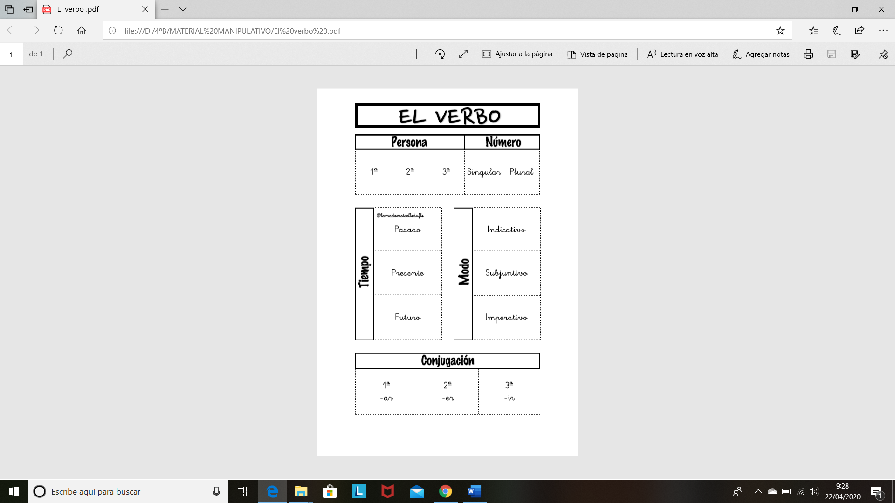

Así tendría que quedar:
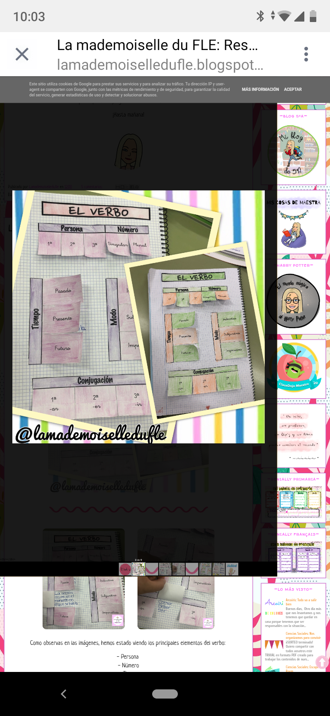

La conjugación la dejamos sin escribir nada, mañana seguimos.
Espero que lo hayáis entendido. Cuando analizamos un verbo tenemos que decir su persona, su número, su tiempo y su modo.

Tarea 3: Pintar los verbos del mandala que os di. Son las palabras que nos faltaban por pintar.

No olvidéis entregarme las tareas de hoy (27/04) a mi correo, podéis mandarme una foto de vuestros cuadernos a mi correo: marta.fernandez@sanviatorvalladolid.com
